Конспект занятия по развитию речи
«Волшебное слово» для детей старшего дошкольного возраста

Цель занятия: продолжать знакомство детей с рассказом «Волшебное слово» В. Осеевой посредством выразительного чтения и организации дидактической игры на интерактивной доске и игр В.В.Воскобовича.
Задачи занятия:
- содействовать умению внимательно и заинтересованно слушать рассказ В. Осевой «Волшебное слово»;
- побуждать рассказывать о своем восприятии конкретного поступка главного персонажа рассказа;
- помочь понять скрытые мотивы поведения литературных героев рассказа; углубить знания детей о доброте, вежливости;
- продолжать совершенствовать диалогическую речь детей, совершенствовать умение последовательно и логично излагать свои мысли отвечая на вопросы;
- побуждать детей к самостоятельности в игре, вызывая у них эмоционально положительный отклик на игровое действие на интерактивной доске; воспитывать культуру честного соперничества в играх;
- воспитывать интерес и любовь к рассказам В.Осеевой.
Словарная работа: активизировать значение слов: «стряпать» (готовить пищу); «скочил и побежал» (быстро встал и торопливо пошёл); «раскрыла глаза» (удивилась).
Планируемый результат занятия: дети познакомились с полным содержанием рассказа В. Осеевой «Волшебное слово»; приняли участие в игре по содержанию рассказа на интерактивной доске; приняли участие в играх с оборудованием «Геоконт Малыш», «Квадрат Воскобовича», «Игровизор В.В, Воскобовича».
Подготовительная работа: словарная работа, чтение художественного произведения В. Осеевой «Волшебное слово».
Материалы оборудование: книга В. Осеевой «Волшебное слово»; портрет Валентины Осеевой; закладка; фишки; ИКТ оборудование (интерактивная доска, документ-камера, принтер), «Геоконт Малыш», «Квадрат Воскобовича», «Игровизор В.В Воскобовича».

№  п/п | Этапы, продолжительность | Задачи этапа | Деятельность педагога | Методы, формы, приемы | Предполагаемая деятельность детей | Планируемые результаты
1. | Организационно-мотивационный этап | Организовать детей, смотивировать на предстоящую деятельность. Постановка проблемного вопроса:  Как дальше развивались события в рассказе В. Осеевой «Волшебное слово»? | - Здравствуйте, ребята! Как наше настроение? Я предлагаю вам встать в круг и поприветствовать друг друга.  Мы все дружные ребята,  Мы ребята – дошколята.  Никого в беде не бросим,  Не отнимем, а попросим.  Никого не обижаем.  Как заботиться – мы знаем.  Пусть всем будет хорошо  Будет радостно, светло!  - Ребята, а кто знает, что такое вежливые слова?  - А какие вежливые слова вы знаете?  - Добрых, вежливых слов очень много, и вы должны как можно чаще говорить их чтобы быть вежливыми и воспитанными, от этих слов всем становиться радостнее, проходит грустное настроение, надо стараться быть полезным людям.  - А как вы думаете, к кому надо обращаться вежливо? (Ко всем, и к маме, и к папе, к воспитателю…)  - Не только дети, но и взрослые хотят, чтобы все их друзья, соседи и даже незнакомые всегда относились к ним вежливо. С вежливым человеком хочется дружить, а с грубияном, невоспитанным человеком, конечно же, нет.  - Кто мне скажет, чем мы занимались на прошлом занятии. (Начали читать рассказ «Волшебное слово»).  - Молодцы, верно. Кто автор рассказа?  - Верно, В. Осеева. Давайте подойдем. К доске и рассмотрим портрет В.Осеевой.  Валентина Осеева – детская писательница, родилась 15 апреля 1902 года в Киеве.  - Ребята, что вы помните об этом писателе. Кто хочет рассказать? (работала педагогом и воспитателем в детских приёмниках для беспризорных детей; во время эвакуации в годы Великой Отечественной войны работала воспитательницей в детском саду, она описывает в своих рассказах истории о поведении детей).  - Молодцы, помните, о чем я рассказывала на прошлом занятии.  - Давайте немного вспомним, с чего начиналась сказка?  (Маленький старичок с длинной седой бородой сидел на скамейке и зонтиком чертил что-то на песке).  - Чем старичок чертил на песке? (зонтиком)  - Правильно, старичок зонтиком что-то чертил на песке. Предлагаю вам с помощью игры «Геоконт» изобразить «Зонтик». Правила игры просты: игра размещается на столе. Необходимо натянуть резинки на гвоздики и создать предметный силуэт по образцу, словесному алгоритму и собственному замыслу.  - Молодцы! Присаживайтесь на кубы, садимся правильно, ноги дорожкой, руки на коленках, спина ровно.  - Дети, а что узнали на прошлом занятии из рассказа.  (Рассказ «Волшебное слово» о мальчике, которого зовут Павлик. Ему постоянно не везет. Ему предстоит разговор со стариком. Во время разговора старик рассказал ему про волшебное слово).  - Сегодня, мы продолжим чтение рассказа В. Осеевой «Волшебное слово» и узнаем, какое же волшебное слово сказал старичок Павлику и что с ним произошло дальше?  - Я считаю, что рассказ очень поучительный и мне он очень нравится. Нравится, тем что нужно всегда говорить людям вежливые слова и никогда о них не забывать.  - Прежде чем начать читать, в рассказе есть незнакомые для вас слова, давайте мы с ними познакомимся.  - «Стряпать» - готовить пищу, «скочил и побежал» (быстро встал и торопливо пошёл), «раскрыла глаза» (удивилась).  - Молодцы, всё верно объяснили  - А теперь, когда мы знаем значение слов, можем приступить к продолжению чтения рассказа «Волшебное слово».  - Садитесь поудобней, ноги вместе, руки на коленки. | Словесные методы: игра- приветствие, вопросы детям, беседа об авторе, проблемный вопрос, словарная работа. | Дети приветствуют друг друга.  Добрые слова  Доброе утро, здравствуйте, добрый день, спасибо, пожалуйста, спокойной ночи.  Ко всем, маме, папе, бабушке, тете, дяде, воспитателю.  Начали читать рассказ Волшебное слово».  Рассматривают портрет. | Дети установили зрительный контакт, организованны и мотивированны на предстоящую деятельность. Дети выдвигают предполагаемые ответы.  Дети дают ответы на поставленный вопрос, играют в игру

2. | Основной этап
2.1 | Этап постановки проблемы | Постановка про  проблемного вопроса: Какое же волшебное слово сказал старичок Павлику и что с ним произошло дальше? | Задаю проблемный вопрос: Какое же волшебное слово сказал старичок Павлику и что с ним произошло дальше?  -Слушаю ответы детей.  - Какое волшебное слово сказал старичок на самом деле Павлику, мы узнаем, дочитав рассказ В.Осеевой «Волшебное слово» до конца. | Словесные: вопросы к детям; беседа по проблемному вопросу. | Предлаг-ают свое решение проблемы, отвечают на вопросы воспита-теля. | Дети предполагают ответы на поставленный проблемный вопрос.
2.2 | Этапы практического решения проблемы | Разыгрывание дидактической игры на интерактивной доске «Разложи по порядку»; «Соотнеси кто, что потерял» | - Я приглашаю вас к умной доске, но прежде, чем мы с вами начнем с ней работать, мы должны вспомнить правила обращения с умной доской.  - Перед вами стоят интерактивные кубы, станьте перед ними и я буду говорить правила работы, если вы согласны, то переворачиваете на желтый круг, а если не согласны розовый треугольник. Понятно?  - Слушать внимательно во время виртуальной экскурсии воспитателя.  - Громко разговаривать.  - Не садится и не вставать под лучи проектора.  - Топать ногами и смеяться.  - Без разрешения воспитателя не подходить к умной доске и ничего не нажимать.  - Отвечать на вопросы воспитателя.  - Молодцы ребята, знаете правила работы с умной доской.  - Я предлагаю вам поиграть в игру, которая называется «Разложи по порядку». Но чтобы узнать кто будет ходить давайте выберем по считалочке. Перед вами игровое поле, на котором представлены 2 задания, которые вы будете выполнять по очереди. За каждый правильный ответ вы будите получать фишки. В первом задании нужно разложить картинки в правильном порядке, по сюжету рассказа. Выиграет тот у кого, фишек окажется больше. Правила игры понятны? Давайте начнем играть. Маша, бери стилус, выбирай? Хорошо, молодец. Катя, бери стилус, ты как сделаешь? Хорошо, молодец. Второе задание, нужно каждому персонажу выбрать его предмет, если вы выбираете правильно предмет исчезает.  - Маша, давай ты. Молодец. Наша игра, подошла к концу, давайте посчитаем, сколько у кого фишек, У Маши фишек больше. В нашей игре победила дружба.  Ребята, наши глазки устали, давайте дадим нашим глазкам  Мы гимнастику для глаз  Выполняем каждый раз.  Вправо, влево, кругом, вниз,  Повторить ты не ленись.  Укрепляем мышцы глаза.  Видеть лучше будем сразу. | Словесные: вопросы к детям.  Игровые: проведение игр на интерактивной доске «Разложи по порядку»; «Соотнеси кто, что потерял», Практически:гимнастика для глаз. | Дети играют в игру на ИКТ оборудование и выполняют гимнастику для глаз. | Дети играют в дидактическую игру, определяют последователь-ность событий в рассказе и находят потерянные вещи персонажей.  Выполняют гимнастику для глаз.
2.3 | Этап ознакомления с материалом | Продолжать чтение рассказа В. Осевой «Волшебное слово». Учить детей эмоционально воспринимать содержания литературного произведения; углубить знания детей о доброте, вежливости;  Разыгрывание игры «Закончи предложение» | Рассказ В. Осеевой «Волшебное слово»  (Чтение рассказа «Волшебное слово».  - Вот мы и узнали, чем же закончился рассказ. Ребята, сейчас я предлагаю вам ответить на вопросы. Если знаете ответ, не выкрикиваете, а поднимаете руку.  - Какое же слово сказал старичок мальчику? (пожалуйста).  - Так что слово «пожалуйста» на самом деле волшебное? Почему же Павлик решил, что это слово действительно волшебное.  - Да, вы ребята, правы человеческая доброта, вежливость, внимательность к людям, тон, когда его простят и даже выражение лица делает слово «Пожалуйста» волшебным.  - Ребята, а внешность старичка не показалась вам волшебной? Послушайте еще раз какой он был. (Маленький старичок с длинной седой бородой, сидел на скамеечке).  - Кого напоминает вам этот старичок с длинной бородой? (старик Хотабыч, гномик).  - Ребята, а как разговаривал вначале со стариком (читаю начало). Каким показался вам Павлик в начале рассказа? (я думаю, что он был злым).  - Каким стал мальчик? (вежливым, не грубил, добрым…)  - Ребята, а как бы вы поступили на месте Павлика, грубили бы или хорошо просили, если вам что то нужно? Расскажите, может быть с кем - то из вас произошла похожая история?  - На чем брат взял покататься Павлика благодаря Волшебному слову? (на лодке)  -Давайте мы с вами изобразим лодку с помощью квадрата Воскобовича. Перед вами лежит складушка квадрат, его можно складывать по всем линиям сгиба в разных направлениях и получить разные геометрические и предметные фигуры по вашему замыслу. Мы будем складывать кораблик по образцу, который лежит перед вами.  -Молодцы! Вы отлично справились с заданием.  Физкультминутка «Вверх рука и вниз рука»  Вверх рука и вниз рука.  Потянули их слегка.  Быстро поменяли руки!  Нам сегодня не до скуки.  Приседания с хлопками:  Вниз-хлопок, вверх-хлопок.  Ноги, руки, разминаем,  Точно знаем-будет прок.  Крутим-вертим головой,  Разминаем шею. Стой!  Вот мы и отдохнули молодцы! | Словесные: чтение рассказа, вопросы к детям, беседа по прочитанному рассказу, повторное чтение, выборочное чтение | Слушают продолжение рассказа «Волшебное слово».  Старичок прошептал волшебное слово «Пожалуйста».  Рассказ называется «Волшебное слово».  Ответы детей.  Старика Хатабыча, гномика.  Я думаю, что он был злым. Мне кажется, что он был грубым  Вежливым, не грубил, добрым…  Ответы детей. | Слушают внимательно воспитателя, при ответе поднимают руку, отвечают на вопросы полным предложением. Слушают ответы друг друга не перебивая.  Активно участвуют в игре «Закончи предложение»  Играют в игру «Квадрат Воскобовича»  Дети выполняют физминутку.
3. | Заключительный этап | Провести анализ занятия, подвести итоги | - Сейчас, я предлагаю поиграть в игру «Закончи предложение». Я читаю предложение, а вы должны его закончить. Кто верно скажет, получает фишку.  - Старушка снимала с противня горячие… (пирожки)  - Павлик подпрыгнул от радости и расцеловал её в обе… (щеки)  - Павлик выскочил из-за стола и побежал на…(улицу)  - В сквере уже не было… (старика)  - Молодцы, правильно все отгадали.  - Ребята, вы большие молодцы, справились со всеми заданиями. Что сегодня мы дела  ли на занятии? Как называлась сказка? Кто ее написал? О чем эта сказка? Что вам запомнилось больше всего? Чему научил вас рассказ «Волшебное слово»?  - Перед вами лежит «Игровизор». Сейчас мы проверим вашу внимательность, как хорошо вы будете слушать. В левом верхнем углу нарисуйте образ маленького старичка, как вы себе его представляете. В правом нижнем углу нарисуйте то, с чем у вас ассоциируется Павлик. В правом верхнем углу нарисуйте то, что старушка снимала с противня. В левом нижнем углу нарисуйте то, что Павлику дала Лена благодаря Волшебному слову.  - Волшебные слова приятно слышать каждому из нас. Они помогают нам сохранить добрые отношения, дарят радость. И тот, кто умеет их говорить – не знает ссор и обид. Наше занятие закончилось, вы хорошо работали, отвечали. Молодцы. | Словесные: беседа, вопросы детям.  Игровые: игра «Закончи предложение» | Дополняют предложения.  Пирожки  Щеки  Улицу  старика  Подводят итоги занятия, отвечают на вопросы педагога, делятся своими впечатлениями. | Делают выводы занятия, высказывают сое мнение.

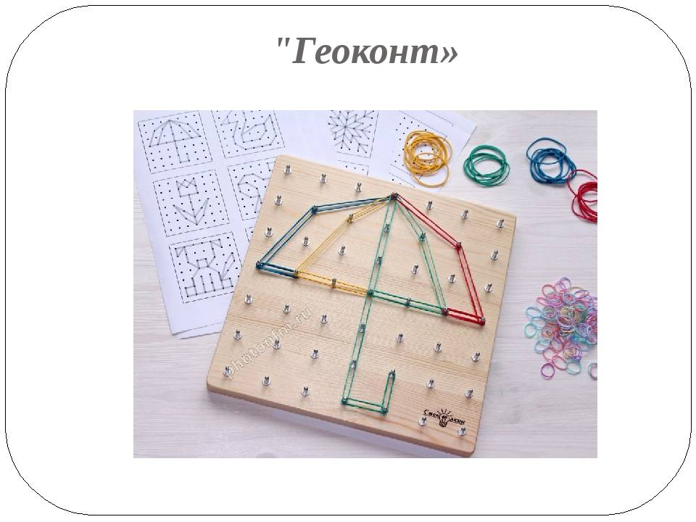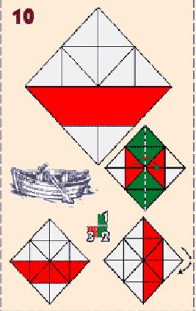

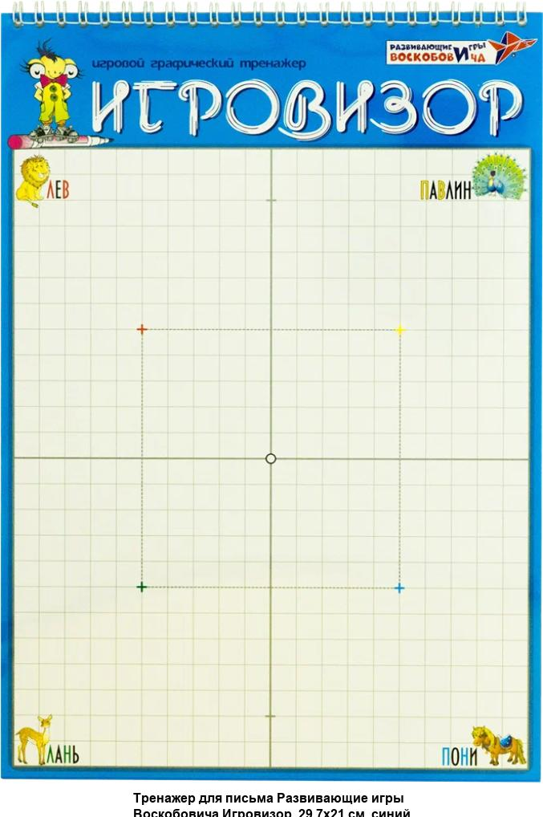
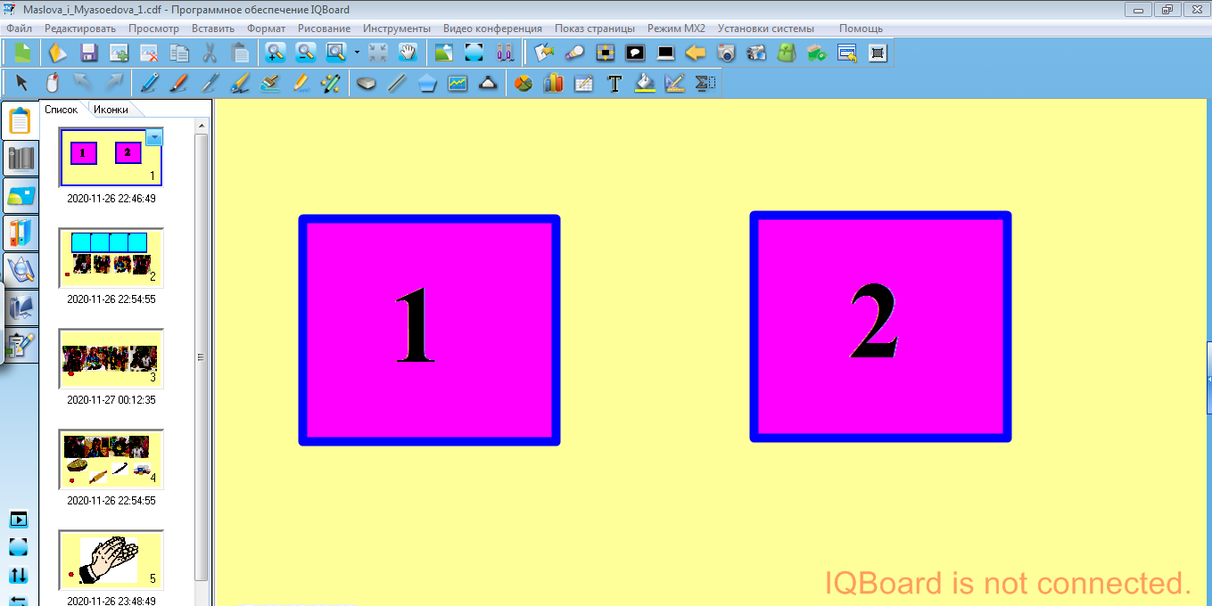

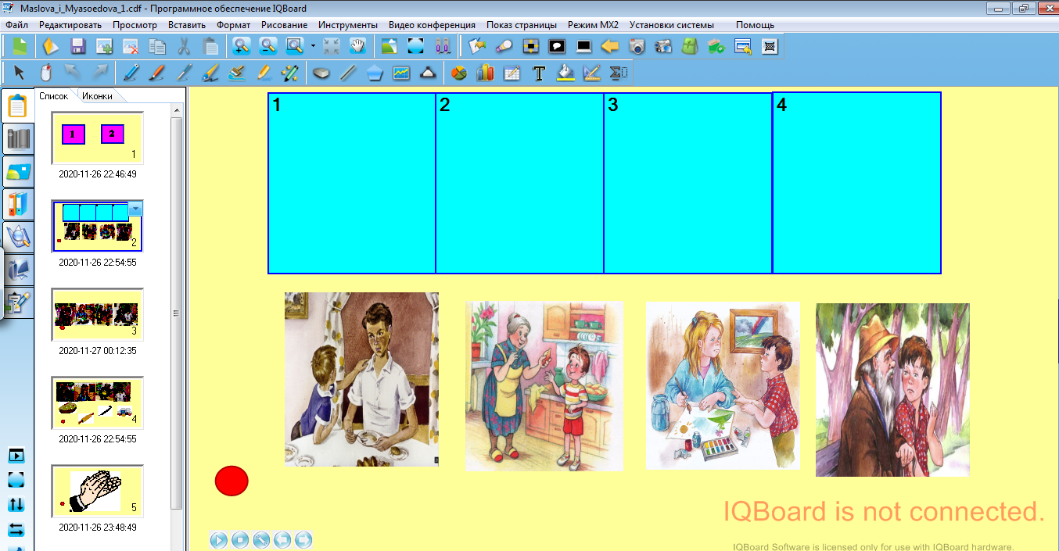

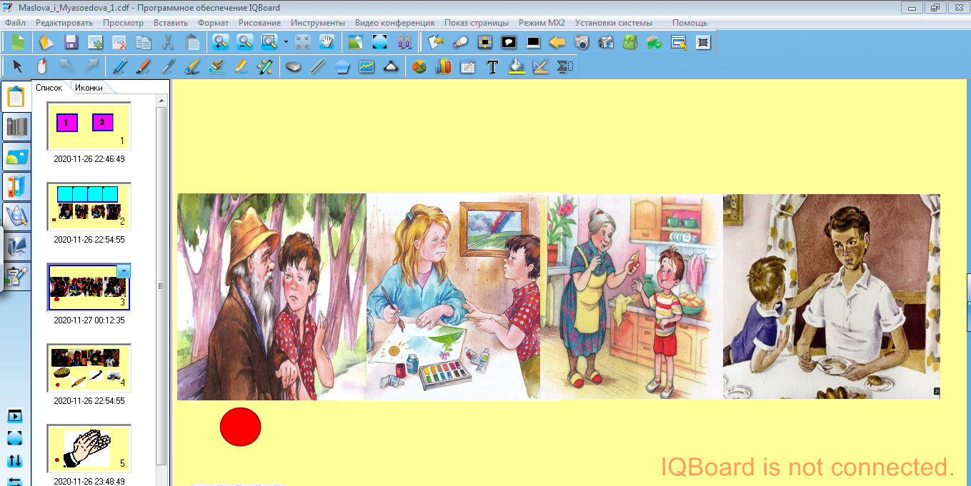

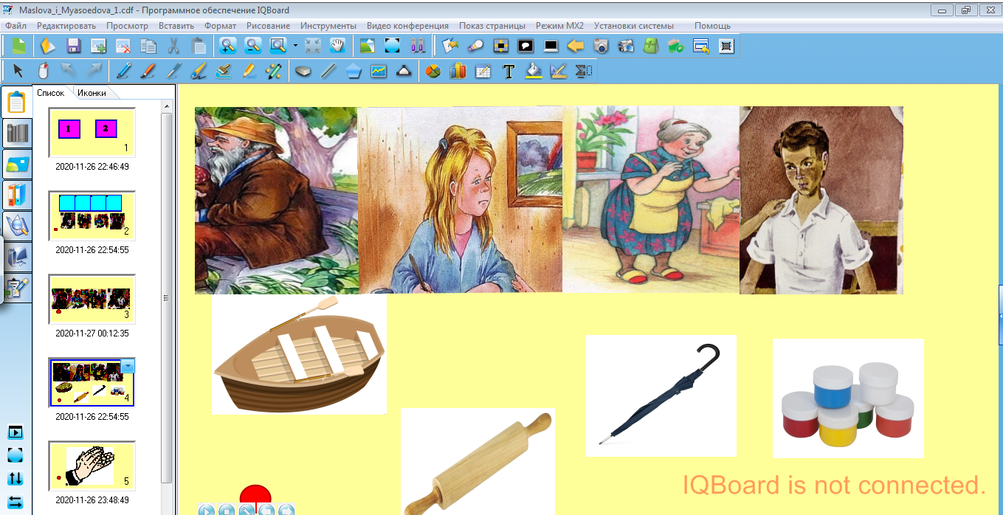

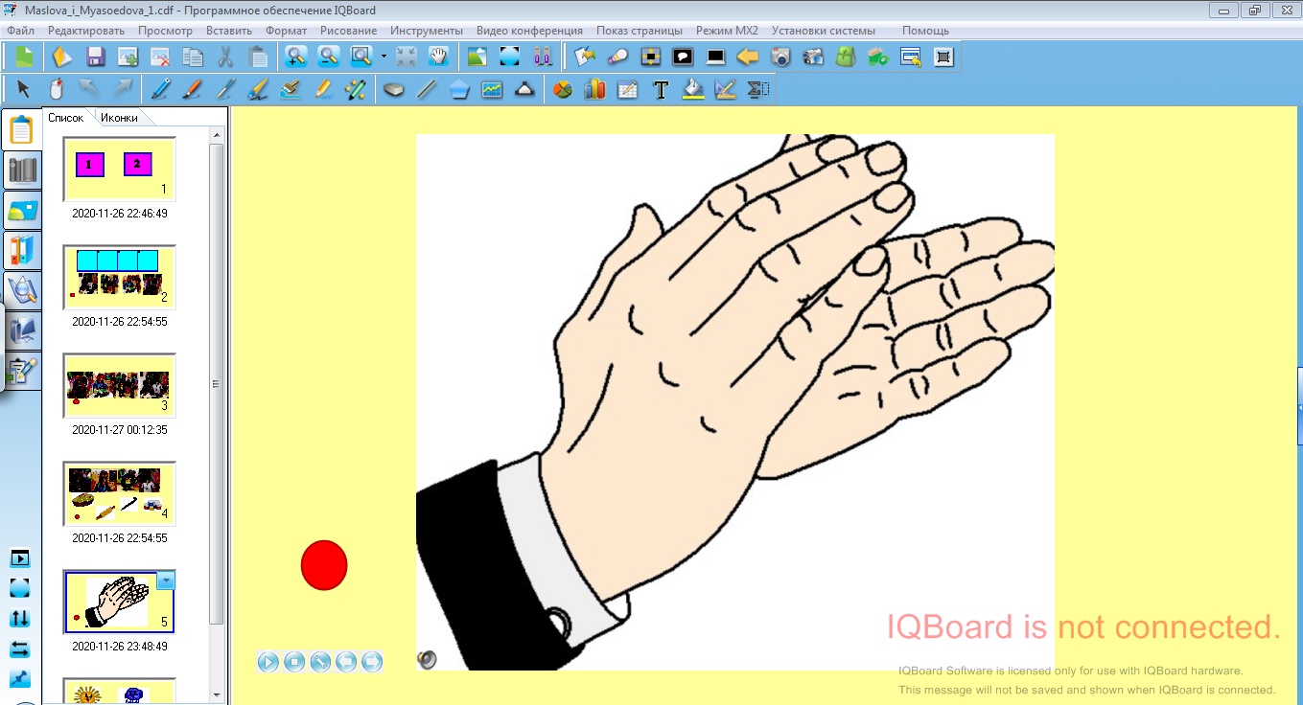

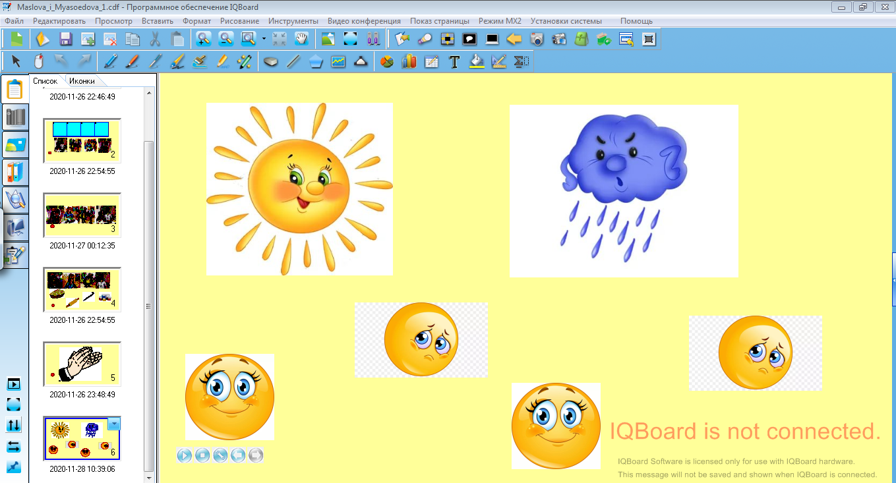

Список использованных источников
- Валентина Осеева Волшебное слово (сборник) 2007
- Воскобович, В. В., Харько, Т. Г. Игровая технология интеллектуально-творческого развития детей дошкольного возраста 3-7 лет «Сказочные лабиринты игры» / В. В, Воскобович, Т. Г. Харько. - М., 2007
- ВоскобовичВ.В, Вакуленко Л.С. Развивающие игры Воскобовича. «ТЦ Сфера» 2015
- Бондаренко Т.М. Комплексные занятия в старшей группе детского сада.- Воронеж, 2009
- Панова Е. Н. Дидактические игры-занятия в ДОУ. – Воронеж: ИП Лакоценин, 2007
- Сидорчук, Т.А. Методы развития воображения дошкольников / Т.А. Сидорчук, И.Я. Гуткович. -Ульяновск, 1995
- Карелина С.Н. «Разные виды занятий с развивающими играми Воскобовича В.В.» - Воронеж, ИП Лакоценина С.С.,2012
- Бородкина Г.Ю. Мастер-класс «Использование развивающих игр В.В. Воскобовича в формировании и коррекции компонентов речевой системы детей с ТНР»

